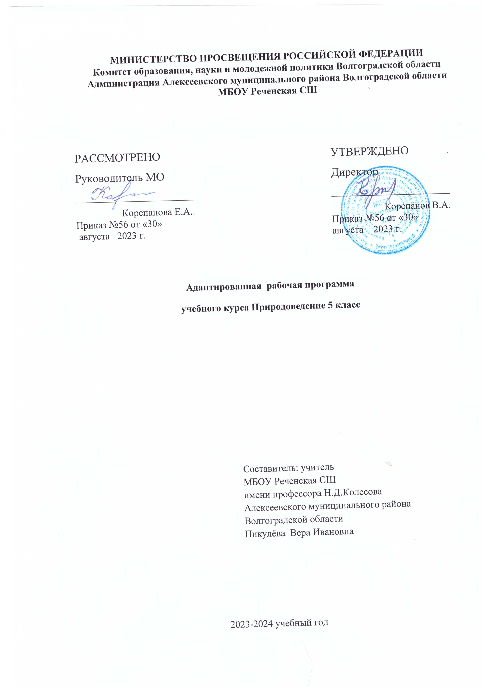

  - Адаптированная рабочая программа по природоведению разработана на основании следующих нормативно-правовых документов:
- Закона «Об образовании в РФ»;
- Федерального базисного учебного плана и примерных учебных планов для образовательных учреждений РФ, реализующих программы общего образования, приказ №1312 от 9 марта 2004г.;
- Программы специальных (коррекционных) образовательных учреждений VIII вида для 5-9 классов, под редакцией В.В. Воронковой, Издательство «Просвещение», М.: 2000г.
- Учебного плана образовательного учреждения.
- Адаптированной образовательной программы ГКС(к)ОУ школы-интерната № 12.

Природоведение – интегрированный естественно-научный курс, который сочетает в себе элементы биологии, географии и других естественных наук.

  - Цель:освоение знаний о многообразии природных объектов, развитие интереса к изучению природы, воспитание положительного эмоционально-личностного отношения к природе и применение практических сведений в повседневной жизни учащимися с нарушениями интеллекта.
  - Задачи курса природоведения:
- сообщение учащимся знаний об основных элементах неживой и живой природы: воде, воздухе, полезных ископаемых и почве; о строении и жизни растений, животных и человека.
- демонстрация тесной взаимосвязи между живой и неживой природе;
- формирование географических представлений о формах поверхности, водоемах, населении, городах и др.;
- формирование предметных и общеучебных умений и навыков;
- воспитание патриотических чувств, видения красоты природы, бережного отношения к природе, ее ресурсам, знакомство с основными направлениями природоохранительной работы;
- воспитание социально значимых качеств личности;
- формирование умений оказывать первую доврачебную помощь, соблюдать санитарно-гигиенические требования и правила здорового образа жизни;
- формирование умений применять полученные знания в повседневной жизни (уход за домашними животными, выращивание комнатных и культурных растений).
  - Принципы:
- принцип коррекционной направленности в обучении;
- принцип воспитывающей, развивающей корригирующей направленности;
- принцип доступности обучения;
- принцип систематичности и последовательности в обучении;
- принцип наглядности в обучении;
- принцип индивидуального и дифференцированного подхода в обучении.
  - Типы уроков:
- комбинированный
- сообщения новых знаний (урок первоначального изучения материала)
- формирования и закрепления знаний и умений (практический урок)
- проверки и оценки знаний, умений и навыков (контрольно-проверочный урок)
- обобщения и систематизации знаний (повторительно-обобщающий урок)
- экскурсия
  - Основные технологии:
- личностно-ориентированные
- информационно-коммуникативные
- здоровьесберегающие
- игровые
  - Методы обучения:
- словестные (рассказ, беседа и др.);
- наглядные (гербарии, коллекции, модели, муляжи, таблицы, фотографии, ТСО, презентации и видеоролики, и др.);
- практические (работа по контурным картам, карточки с упражнениями и заданиями, лаб.работы, игры, наблюдения).
  - Виды и формы организации учебного процесса:
- Коллективная
- Фронтальная
- Групповая
- Индивидуальная
- Работа в парах

- Общая характеристика учебного предмета, курса
В процессе изучения природоведческого материала у учащихся развиваются и корригируются наблюдательность, память, воображение, речь, логическое мышление (умение анализировать, сравнивать, обобщать, классифицировать, устанавливать причинно-следственные связи и зависимости).
При ознакомлении в начальных классах с окружающим миром у учеников формируются начальные знания о природе: они изучают сезонные изменения в природе, знакомятся с временами года и их признаками, наблюдают за явлениями природы, сезонными изменениями в жизни растений и животных, получают элементарные сведения об охране здоровья.
Заложенный в программу обязательный минимум знаний обеспечивает преемственность на разных ступенях обучения школьников. Новая ступень изучения окружающей природной среды обеспечивается началом систематизации знаний об объектах природы и формировании первоначальных представлений о человеке как части Вселенной, о взаимосвязи между миром живой и неживой природы, между живыми организмами, между деятельностью человека и происходящими изменениями в окружающей среде. Такой подход к отбору содержания соответствует как возрастным особенностям развития мыслительных операций у школьников с нарушениями интеллекта, так и экологическим требованиям современной жизни.
Таким образом, предлагаемый в программе минимум природоведческих знаний предоставляет возможность более успешного продолжения образования на последующих уровнях развития в процессе изучения географии и биологии.
В программе прослеживаются взаимосвязи с математикой, русским языком, с основами социальной жизни, физической культурой, изобразительным искусством, трудовой подготовкой.
При изучении раздела «Вселенная» обучающиеся знакомятся с Солнечной системой: звездами и планетами, историей исследования космоса и современными достижениями в этой области, узнают о значении Солнца для жизни на Земле.
В разделе «Наш дом Земля» изучаются оболочки Земли. Содержания понятий атмосфера, литосфера и гидросфера, подлежат изучению без ознакомления с соответствующими терминами. В разделах «Воздух», «Полезные ископаемые», «Вода», «Почва» учащиеся знакомятся с основными свойствами воздуха, воды и почвы, видами полезных ископаемых, использованием в хоз-ой деятельности человека, мерами, принимаемыми для охраны природных ресурсов, обучающиеся получают первоначальные представления и понятия о поверхности Земли: суши (горы, равнины, холмы, овраги) и водоемов (ручьи, реки, озера, пруды, болота, моря и океаны).
На уроке учитель используется глобус, физическую карту России и политическую карту мира, предназначенные для нач. школы для демонстрации форм поверхности Земли и расположение суши и воды на ней, опираясь на основные условные цвета суши и воды – зеленый, коричневый и синий.
В процессе изучения раздела «Есть на Земле страна Россия» предполагается сформировать у школьников элементарные страноведческие понятия. Учащиеся знакомятся с Россией, как единым государством, ее городами, населением, крупнейшими географическими объектами. В данном разделе обобщаются знания о своем родном крае, занятиями населения, достопримечательностями.

- Описание места учебного предмета, курса в учебном плане.
В соответствии с учебным планом школы адаптированная программа по природоведению в 5 классе отводится 2 часа в неделю, 68 часов в год, из них - 3 часа контрольных административных работ.

- Личностные и предметные результаты освоения учебного предмета.
Личностные | Предметные
- осознание себя как гражданина России; формирование чувства гордости за свою Родину;  - формирование уважительного отношения к иному мнению, истории и культуре народов, населяющих территорию нашей страны;  - принятие и освоение социальной роли обучающегося, формирование и развитие социально значимых мотивов учебной деятельности; формирование интереса к предметам и явлениям живой и неживой природы, к своей стране, ее населению, традициям, обычаям, культурным и историческим достопримечательностям;  - развитие навыков сотрудничества с взрослыми и сверстниками в разных социальных ситуациях;  - формирование умения обращаться за помощью к учителю или к одноклассникам в случае возникновения затруднений при выполнении практических работ, заданий в тетради на печатной основе, работе со статьей учебника, наглядным материалом (иллюстрациями, образцами полезных ископаемых, гербариями и пр.).  -формирование готовности обращаться к взрослым и сверстникам в бытовых ситуациях, на прогулке, в парне, в столовой;  - формирование к готовности к самостоятельной жизни;  - формирование знаний о правилах поведения в быту и природе (соблюдение правил пользования в быту, правила проветривания помещения);  - формирования стремления соблюдать и вести здоровый образ жизни;  - овладение социально-бытовыми умениями, используемыми в повседневной жизни;  - формирование знаний безопасного (правильного) поведения в природе и быту (например: соблюдение техники безопасности при пользовании газовой плитой, проветривание помещений, мер, принимаемых для очистки воды и поддержание чистоты воздуха, измерение температуры воды, воздуха);  - формирование установки на безопасный, здоровый образ жизни, наличие мотивации к творческому труду, работе на результат, бережному отношению к материальным и духовным ценностям;  - знакомство с многонациональным населением страны, традициями и обычаями населения, природными и культурными достопримечательностями нашей страны, достижениями науки (полеты в космос, переработа полезных ископаемых);  - формирование стремления поддерживать и соблюдать традиции своего региона и своей страны, формирование бережного отношения к природным богатствам (ресурсам) нашей страны – экологическое воспитание;  - овладение начальными навыками адаптации в динамично изменяющимся и развивающемся мире;  - развитие навыков социальной адаптации через знакомство со своим краем (природа, достопримечательности, население, традиции, обычаи и др.). | Минимальный уровень:  -узнавание и называние изученных объектов (формы поверхности, водоемы, небесные тела, осн-ые достопримечательности нашей страны) на иллюстрациях фотографиях;  - представления о назначении изученных объектов, их роль в окружающем мире;  - отнесение изученных объектов к определенным группам (нефть – горючие полезные ископаемые);  - называние сходных объектов, отнесенных к одной и той же изучаемой группе (полезные ископаемые);  - соблюдение правил гигиены и здорового образа жизни, понимание их значения в жизни человека;  - соблюдение элементарных правил безопасного поведения в природе и обществе (под контролем взрослого);  - выполнение несложных заданий под контролем учителя;  - адекватная оценка своей работы, проявление к ней ценностного отношения, понимания оценки педагога.  Достаточный уровень:  - узнавание и называние изученных объектов в натуральном виде, в естественных условиях; знание способов получения необходимой информации об изучаемых объектах по заданию учителя;  - представления о взаимосвязях между изученными объектами, их месте в окружающем мире;  - отнесение изученных объектов к определенным группам с учетом различных оснований для классификаций (золото – полезное ископаемое, металлы, цветные (благородные) драгоценные металлы);  - называние сходных по определенным признакам объектов из тех, которые были изучены на уроках, известны из других источников; объяснение своего решения;  - выделение существенных признаков групп объектов;  - знание и соблюдение правил безопасного поведения в природе и обществе, правил здорового образа жизни;  - участие в беседе, обсуждение изученного; проявление желания рассказать о предмете изучения, наблюдения, заинтересовавшем объекте;  - выполнение задания без текущего контроля учителя (при наличии предваряющего и итогового контроля), осмысленная оценка своей работы и работы одноклассников, проявления к ней ценностного отношения, понимание замечаний, адекватное восприятие похвалы;  - совершение действий по соблюдению санитарно-гигиенических норм в отношении изученных объектов и явлений;  - выполнение доступных возрасту природоохранительных действий;  - осуществление деятельности по уходу за комнатными и культурными растениями.

- Содержание программы.

АООП по курсу «Природоведение – НЕЖИВАЯ ПРИРОДА» для 5 класса состоит из 3 основных разделов:
- Вселенная
- Наш дом – Земля
- Есть на Земле страна Россия
Неживая природа (68ч.)
«Введение» - 2 ч.
Что такое природоведение? Знакомство с учебником и рабочей тетрадью. Зачем надо изучать природу. Живая и неживая природа. Живая природа: растения, животные, человек.

«Вселенная» - 6 ч.
Небесные тела: планеты, звезды. Солнечная система. Солнце.
Исследования космоса. Спутники. Космические корабли. Полеты в космос. Современные исследования.
Смена дня и ночи. Смена времен года. Сезонные изменения в природе.
Практические работы:
- Зарисовки звездного неба
- Формы Луны и Земли
- Космического корабля
Экскурсия(планетарий, музей космонавтики, обсерватория) или наблюдение за звездным небом.
Межпредметные связи: мир природы и человека, русский язык, математика, изобразительная деятельность.

«Наш дом - Земля» - 44ч.
«ПланетаЗемля. Оболочки Земли: атмосфера, гидросфера, литосфера» – 1ч.
«Воздух» - 10ч.
Воздух и его охрана. Значение воздуха для жизни на Земле.
Свойства воздуха: прозрачность, бесцветность, объем, упругость. Использование упругости воздуха. Теплопроводность воздуха. Использование этого свойства воздуха в быту. Давление. Расширение воздуха при нагревании и сжатие при охлаждении.
Движение воздуха. Теплый воздух легче холодного, он поднимается вверх, холодный опускается вниз. Движение воздуха. Ветер. Работа ветра в природе. Направление ветра. Ураган, способы защиты.
Температура воздуха. Знакомство с термометрами. Измерение температуры воздуха.
Состав воздуха. Кислород. Углекислый газ. Азот. Кислород, его свойство поддерживать горение. Значение кислорода для дыхания растений, животных и человека. Применение кислорода в медицине. Углекислый газ и его свойство не поддерживать горение. Применение углекислого газа при тушении пожара.
Чистый и загрязненный воздух. Примеси в воздухе (водяной пар, дым, пыль).
Поддержание чистоты воздуха. Значение воздуха в природе.
«Полезные ископаемые» - 14 ч.
Полезные ископаемые. Виды полезных ископаемых. Свойства. Значение. Способы добычи.
Полезные ископаемые, используемые в качестве строительных материалов. Гранит, известняки, песок, глина. Внешний вид, свойства, добыча и использование.
Горючие полезные ископаемые.
Торф. Внешний вид и свойства: цвет, пористость, хрупкость, горючесть. Образование торфа. Добыча и использование.
Каменный уголь. Внешний вид и свойства: цвет, блеск, горючесть, твердость, хрупкость. Добыча и использование.
Нефть. Внешний вид и свойства: цвет, запах, текучесть, горючесть. Добыча. Продукты переработки нефти: бензин, керосин и др. материалы.
Природный газ. Свойства: запах и горючесть. Добыча и использование. Правила обращения с газом в быту.
Полезные ископаемые , используемые для получения металлов.
Черные металлы (различные виды стали и чугуна). Свойства черных металлов: цвет, блеск, твердость, упругость, пластичность, теплопроводность, ржавление. Распознавание стали и чугуна.
Цветные металлы. Отличие черных металлов от цветных. Применение цветных металлов. Алюминий. Внешний вид и свойства: цвет, твердость, пластичность, теплопроводность, устойчивость к ржавлению. Распознавание алюминия. Медь. Свойства меди: цвет, блеск, твердость, пластичность, теплопроводность. Распознавание меди. Ее применение.
Благородные (драгоценные) металлы: золото, серебро, платина. Внешний вид, использование.
Охрана недр.
«Вода» - 14 ч.
Вода в природе. Роль воды в питании живых организмов.
Свойство воды как жидкости: непостоянство формы, способность растворять некоторые твердые вещества. Учет и использование свойств воды.
Растворимые и нерастворимые вещества. Растворы. Использование растворов. Растворы в природе: минеральная и морская вода. Питьевая вода.
Прозрачная и мутная вода. Очистка мутной воды.
Три состояния воды. Температура и ее измерение. Единица измерения температуры – градус. Температура плавления льда и кипения воды.
Расширение при нагревании и сжатие при охлаждении, расширение при замерзании.
Работа воды в природе. Образование пещер, оврагов, ущелий. Наводнение (способы защиты от наводнения).
Значение воды в природе. Использование воды в быту, Промышленности и сельском хозяйстве. Экономия питьевой воды.
Вода в природе: осадки, воды суши.
Воды суши: ручьи, реки, озера, болота, пруды. Моря и океаны. Свойства морской воды. Значение морей и океанов в жизни человека.
Охрана воды.
«Поверхность суши - почва» - 6ч.
Равнины, холмы, овраги. Горы.
Почва – верхний слой земли. Состав почвы: перегной, глина, песок, вода, минеральные соли, воздух. Минеральная и органическая части почвы. Перегной – органическая часть почвы. Глина, песок и соли – минеральная часть почвы.
Разнообразие почв. Песчаные и глинистые почвы. Водные свойства песчаных и глинистых почв: способность впитывать воду, пропускать ее и удерживать. Сравнение песка и песчаных почв по водным свойствам. Сравнение глины и глинистых почв по водным свойствам.
Основное свойство почвы – плодородие. Обработка почвы. Значение почвы в народном хозяйстве.
Эрозия почв. Охрана почв.
Лабораторная работа
- Давление и движение воздуха.
Практические работы:
- проведение опытов, демонстрирующих свойства воды, воздуха, почвы.
- Зарисовка форм поверхности суши
- Составление таблицы «Полезные ископаемые».
- Заполнение схемы «Воды суши».
- Изготовление макетов форм поверхности суши.
- Изготовление плакатов по темам «Охрана воды, воздуха, почвы».
Экскурсия:
- Экскурсия к местным природным объектам (почвенные обнажения, формы поверхности Земли, водоемы).
Межпредметные связи: мир природы и человека, русский язык, ручной труд, изобразительная деятельность.

«Есть на Земле страна Россия» - 14 ч.
Россия – Родина моя. Место России на карте мира.
Важнейшие географические объекты, расположенные на территории нашей страны: Черное и Балтийское моря, Уральские и Кавказские горы, горы КМВ, Озеро Байкал и Тамбукан, подземные минеральные воды, реки Волга, Енисей.
Москва – столица России.
Санкт-Петербург.
Крупные города и их достопримечательности: Нижний Новгород, Казань, Волгоград, Новосибирск, Владивосток, Ставрополь, Пятигорск, Ессентуки, Кисловодск, Железноводск.
Древние русские города. Исторические и культурные достопримечательности. Ярославль. Владимир. Города Золотого кольца.
Население нашей страны. Городское и сельское население. Народы Росси. Станица Ессентукская, с.Юца: поверхность, водоемы, занятия населения, достопримечательности.
Обобщение раздела «Неживая природа» .
Практические работы:
- Зарисовка государственного флага России
- Подбор иллюстраций (достопримечательности городов, представителей народов нашей страны, изделия народных промыслов)
- Изготовление альбома «Россия – наша Родина!»
- Нахождение России на политической карте
- Составление рассказа о своем селе
- Изготовление альбома «Наше село»
Экскурсии:
- Краеведческий музей
- Музей села Юца
Межпредметные связи: русский язык, чтение, ручной труд, изобразительная деятельность.

7.Критерии оценивания знания учащихся.

Оценка устных ответов

Устный опрос является одним из методов учета БУД (ЗУН) для обучающихся с ОВЗ. При оценке устных ответов по естествознанию принимается во внимание:
- Правильность ответов по содержанию, свидетельствующая об осознанности усвоения изученного материала;
- Полнота ответа;
- Умение практически применять свои знания;
- Последовательность изложения и речевое оформление ответа.
Оценка «5» ставится , если обучающийся обнаруживает понимание материала, может с помощью учителя обосновать, самостоятельно сформулировать ответ, привести необходимые примеры; допускает единичные ошибки, которые сам исправляет.
Оценка «4» ставится, если обучающийся дает ответ, в целом на «5», но допускает неточности в подтверждении знаний примерами и исправляет их с помощью учителя; делает некоторые ошибки в речи; при работе с текстом допускает одну –две ошибки, которые исправляет с помощью учителя;
Оценка «3» ставится, если обучающийся обнаруживает знания и понимание основных положений данной темы , но излагает материал недостаточно полно и последовательно; допускает ряд ошибок в речи; нуждается в постоянной помощи учителя;
Оценка «2» ставится, если обучающийся обнаруживает незнание большей части изученного материала; допускает ошибки в формулировке ответа на вопрос, искажает их смысл; в работе с текстом делает грубые ошибки, не использует помощь учителя.
Оценка «1» за устные ответы не ставится.

Оценка письменных работ
К классным и домашним письменным работам обучающего характера относятся самостоятельные работы, выполняемые в целях тренировки по учебнику, по карточкам, тестовые задания, и упражнения в рабочих тетрадях.
Контрольные работы состоят из ответов на тестовые задания составленные учителем или ответов на вопросы в письменном виде.

8.Контроль за знаниями обучающихся осуществляется в ходе устных опросов, проведения тестов, контрольных работ. Тексты контрольно-измерительных материалов созданы в соответствии с психофизическими особенностями каждого класса. При оценивании знаний учащихся используется помощь со стороны учителя.

Контрольная работа
за 1 полугодие 20__-20__г.
по природоведению
ученика 5 класса

------------------------------------------

- Словарный диктант:________________________________________________________________________________________________________________________________________________________________________________________________________________________________________________________________________
5
- Сколько месяцев в году? Подчеркни правильный ответ.
А) 10 б) 12 в) 20
1
- Сколько дней в году?Подчеркни правильный ответ.
А) 365 б) 412 в) 100

1
4. Сколько часов в сутках?Подчеркни правильный ответ.
А) 36 б) 24 в) 12

1
- Из каких облаков идёт дождь? Подчеркни правильный ответ.
А) перистые б) слоистые в) кучевые

1
- Какую температуру воздуха показывают эти термометры? Подпиши.
А) Б) В)
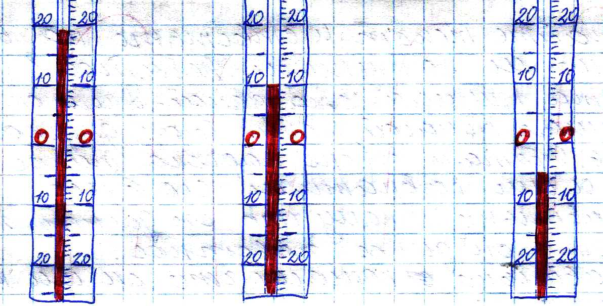

3

- Столица нашей Родины - город ____________________.

1

- Заполните таблицу, распределив животных по группам.

Насекомые | Рыбы | Птицы | Звери
Слова: карп, сова, бабочка, окунь, белка, заяц, медведь, клёст, муравей, дятел, воробей, пчела, бурундук, щука, комар, акула.

16
- Подпишите, что это ?
Деревья, кустарники, травы – это _______________________.
Звери, птицы, насекомые – это _______________________.
Дождь, снег, град - _____________________.
Сентябрь, октябрь, ноябрь - _______________________.
Весна, лето, осень, зима - _____________________.

5

Итоговое количество баллов
34

Результат: «5»-от 27 до 34, «4»-от 20 до 26 ,
«3»-от 13 до 19 , «2»-ниже 12 .

Оценка

Контрольная работа
за 20__-20__ уч.год
по природоведению
учени___ 5 класса
_____________________
_____________________
- Словарный диктант____________________________________________________________________
_______________________________________________________________________________________________________________________________________________________________________________________________________________________________.
8

- Графический диктант «Животные леса».
_____________________________________________________________________________________________________________________________________________________________________________________________________________________________________________.
10
- Подчеркни животных морей и океанов.
Креветки, краб, скат, акула, цапля, кит, стрекоза, бобр, ондатра, дельфин, щука, жаба.
12
- Направлением стрелки покажи обитателей ЛУГА и ЛЕСА.

Ель
Сосна
Рябина
Одуванчик
Клевер
ЛУГ Перепел ЛЕС
Бурый медведь
Белка
Дятел
Ромашка
Хомяк

11

- В каком ряду перечислены только насекомоядные птицы? Зарисуй правильный кружок.
- Скворец, сова, снегирь.
- Ворона, синица, пустельга.
- Сова, канюк, орёл.
- Скворец, синица, мухоловка-пеструшка.

4

- В какой стране вы живете? Подчеркни правильный ответ.

Америка Украина Москва

Ставрополь Россия Англия

6
7. В каком рядуправильноподписаны полевые культуры? Зарисуй кружочек в правильном ряду.

2.3.
1. 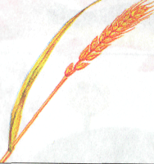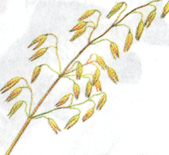

- 1.Рожь. 2.пшеница. 3. Ячмень
- 1.Пшеница. 2. Рожь. 3. Овёс
- 1.Пшеница. 2. Ячмень. 3. Гречиха

3

Итоговое количество баллов
54

Результат: «5»-от 49 до 54, «4»-от 40 до 48 ,
«3»-от 32 до 39 , «2»-ниже 32. Оценка

Контрольная работа
за 20___-20___ уч.год
по природоведению
учени___ 5 класса
_____________________
_____________________
- Словарный диктант_________________________________________________________
___________________________________________________________________________________________________________________________________________________________________________________________________________________________.
8

- Графический диктант «Животные леса».
________________________________________________________________________________________________________________________________________________________________________________________________________________________.
10
3.Полезные ископаемые. Подпиши значки.

- _________________________

- _________________________

- _________________________

- _________________________

4
4.Подчеркните столицу России.

Ставрополь Париж Москва Ессентуки
4

5.Благоприятные явления погоды подчеркните прямой линией, неблагоприятные – волнистой:
Буря, дождь, град, туман, ураган, снегопад, метель, гроза, роса.
9

6.Приведите примеры растений широко распространённых в нашей местности.
Деревья _____________________________________________________________.
Кустарники _________________________________________________________.
Травы ______________________________________________________________.
9

7.Приведите примеры животных встречающихся в нашей местности.
Травоядные звери ______________________________________________________.
Хищные звери _________________________________________________________.
Птицы _______________________________________________________________.
Рыбы ________________________________________________________________.
9
8. К природному комплексу «болото» относятся следующие компоненты (заштрихуй кружок в правильном кругу):
- Ландыши, белка, жаворонок, луговая почва;
- Лягушка, ужи, торфяная почва, цапли, осока;
- Синица, гадюка, ландыш, ель, бурые почвы.
3
8. Итоговое количество баллов
56
Результат: «5»-от 51 до 56, «4»-от 42 до 50 ,
«3»-от 34 до 41 , «2»-ниже 33. Оценка

9.Материально-техническое обеспечение образовательного процесса.

- Рабочие программы по учебным предметам ФГОС образования обучающихся с интеллектуальными нарушениями, 5-9 классы, Вариант 1, М.: Просвещение, 2018г.
- Т.М. Лифанова, Е.Н. Смирнова, Природоведение: Учеб. для 5 класса.- М.: Просвещение, 2018.
- Сухаревская Е. Ю., Занимательное естествознание. Жизнь на Земле: Учебно-методическое пособие для учителей. – Ростов-на-Дону: Учитель, 2003 г.
- Экологические сказки: Пособие для учителей 1-6 класс, сост. Г. А. Фадеева.- Волгоград: Учитель, 2005г.
- Лифанова Т. Ф., Дидактические игры на уроках естествознания.- Москва, 2001
- Сухаревская Е. Ю. Занимательное естествознание.- Ростов-на Дону; Изд-во «Учитель», 2003 г.
- Зайцев Г. К. Твое здоровье: Укрепление организма; Детство-пресс, 1999.
- Брыкина Н.Т., Жиренко О.Е. Нестандартные и интегрированные уроки по курсу «Окружающий мир»; М.: ВАКО, 2004.
- Природоведение. 5 класс : учеб. Для специальных(коррекц.) образоват. учреждений 8 вида / Т. М. Лифанова, Е.Н. Соломина.- М.: Просвещение, 2011.

Интернет – ресурсы:

- Российский общеобразовательный порталhttp://school.edu.ru
- Большая перемена www.newseducation.ru
- Федерация интернет-образования www.fio.ru
- Сетевое объединение методистов http://som.fio.ru/
- Учитель.ru http://teacher.fio.ru
- Социальная сеть работников образования nsportal.ru
- http://tana/ucoz.ru - современные уроки природоведения
- http://pedsovet.su – методические материалы для уроков природоведения
- http://fcior.edu.ru - Федеральный центр информационно-образовательных ресурсов
- http://www.uchportal.ru – учительский портал
- http://festival.1sentember – фестиваль педагогических идей «Открытый урок»
- http://moi-sat.ru – портал «Мой университет», факультет коррекционной педагогики
- http://www.proshkolu.ru/club/zhisn/list клуб учителей коррекционных школ
- http:// pedsovet.su/load/344 – материалы для коррекционных школ и классов, биология.

